GRUPA BIEDRONKI Życie pod wodą
08.06.2020- 12.06.2020

-Hello boys and girls!!! [heloł bojs ent gerls] - witajcie chłopcy i dziewczynki

How are you today? [hał ar ju tudej?] - jak się dzisiaj masz / macie?

-I’m fine, thank you. [ajm fajn fenk ju] – czuję dobrze, dziękuję

-Listen to few songs. [lysyn tu fju songs] – posłuchaj kilku piosenek

Hello Song for Children | A Simple Greeting Song
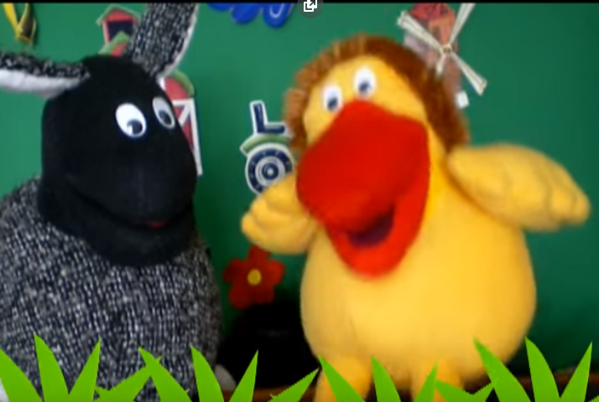
https://www.youtube.com/watch?v=AdukBVPk8Jw
‘Hello song’.
Hello, hello, hello x3 [heloł] – witaj, cześć
Hello, how are you? Hello, hello, hello x3
I am fine, thank you [ajm fajn fenkju] – Czuję się dobrze, dziekuję.

Come and sing along with me [kom end sing łyf mi] – chodź I śpiewaj ze mną

Przypomnij sobie te piosenki.

Friends, Friends 123 Song for Kids with Lyrics | Friendship Songs for Children | The Kiboomers
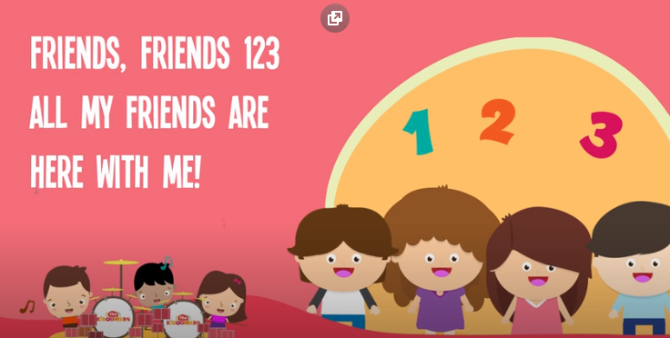
https://www.youtube.com/watch?v=QaITh9NEQ38
FRIENDS FRIENDS 123 SONG LYRICS'

Friends, Friends 123 [frends, frends, łan tu t/fri] –przyjaciele, przejaciele 1, 2, 3,
Friends, friends 123 [frends, frends, łan tu t/fri] –przyjaciele, przejaciele 1, 2, 3,
All my friends are here with me. [ol maj frends ar hir łyf mi] – wszyscy moi przyjaciele są tutaj ze mną
You're my friend, you're my friend, [jur maj frends, jur maj frend] – ty jesteś moim przyjacielem, ty jesteś moim przyjacielem
You're my friend, you're my friend. [jur maj frends, jur maj frend] – ty jesteś moim przyjacielem, ty jesteś moim przyjacielem
Friends, friends 123 [frends, frends, łan tu t/fri] –przyjaciele, przejaciele 1, 2, 3,
All my friends are here with me. [ol maj frends ar hir łyf mi] – wszyscy moi przyjaciele są tutaj ze mną

Spróbuj naśladować ruchy, które widzisz na filmie. Będziesz udawał niemowlę, mamę, tatę, babcię i dziadka rekina
BABY SHARK SONG
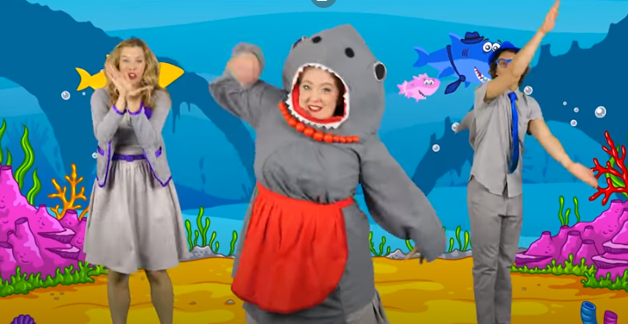
https://www.youtube.com/watch?v=j8z7UjET1Is

Baby shark, doo doo doo doo doo doo. X3 [bajbi szark] – maluszek / dzidziuś rekin
Baby shark!
Mommy shark, doo doo doo doo doo doo X3 [mami szark] - mamusia rekin
Mommy shark!
Daddy shark, doo doo doo doo doo doo X3 [dadi szark] – tatuś rekin
Daddy shark!
Grandma shark, doo doo doo doo doo doo X3 [granma szark] – babcia rekin
Grandma shark!
Grandpa shark, doo doo doo doo doo doo X3 [granpa szark] – dziadziu rekin
Grandpa shark!
Let’s go hunt, doo doo doo doo doo doo X3 [lets goł hant] – zapolujmy
Let’s go hunt!
Run away, doo doo doo doo doo doo X3 [ran ewej] - uciekajmy
Run away!
Safe at last, doo doo doo doo doo doo X3 [sejf at last] – w końcu bezpieczni
Safe at last!
It’s the end, doo doo doo doo doo doo X3 [its di ent] – to jest koniec
It’s the end!

Learn Sea animals for Kids | English vocabulary
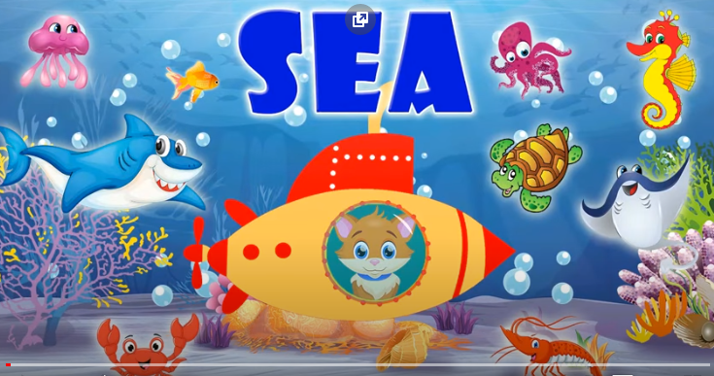
https://www.youtube.com/watch?v=yfFbnkM7x_0
dolphin [dalfin] - delfin
shark [szark] - rekin
whale [łejl] - wieloryb
fish [fysz] - ryba
sea horse [si hors] – konik morski
ray [rej] - płaszczka
jellyfish [dżeli fysz] - meduza
turtle [tertl] – żółw morski
octopus [actopus] – ośmiornica
shrimp [szrymp] - krewetka
crab [krab] - krab
squid [skłyd] – kałamarnica

Czy udało Ci się zapamiętać 5 morskich stworzeń?
Can you swim like a fish? [ken ju swym lajk e fysz? ] – czy umiesz pływać jak ryba?
Let’s swim. [lets swym] – płyniemy

Easy Goodbye Song For Children
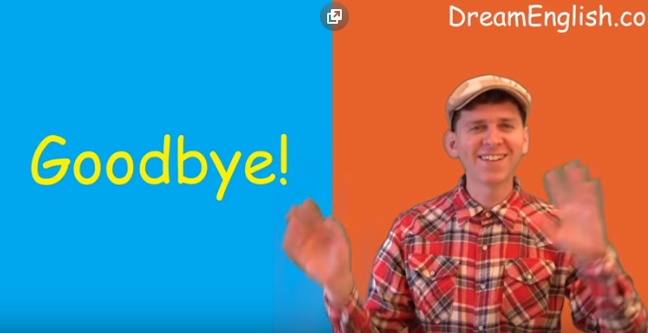

https://www.youtube.com/watch?v=9tCSl_2ykgs
Goodbye! X4 [gudbaj] – do widzenia
See you! X4 [si ju] – do zobaczenia
Goodbye! See you! [gutbaj si ju] – do widzenia, do zobaczenia
Thank you! [fenk ju] - dziękuję
Have fun! [hew fan] – baw się dobrze!
Goodbye [gudbaj] –do widzenia

